Сергеева Регина Владимировна,
учитель начальных классов
МБОУ ЦО им.А.Атрощанка г.Твери,
2026 г.

Конспект урока русского языка
(с применением технологии оценочной деятельности)
1 класс
УМК «Школа России»,
учебник - Канакина В.П. «Русский язык 1 класс»
Тема урока: «Буквы И и Й».
Цель урока: формирование представлений о существенных признаках звуков [й,] и [и] и букв и и й.
Задачи урока: учить умению различать согласный звук й и гласный звук и; учить навыкам переноса слов с буквой й, совершенствовать умение обозначать эти звуки буквами, воспитывать уважение к трудовым навыкам и доброе отношение к природе и животным.
Планируемые достижения учащихся:
Предметные: распознавать согласный звук й и гласный звук и, обозначать эти звуки буквами; делить для переноса слова с буквой й.
Метапредметные:
Познавательные: развивают способность смыслового восприятия окружающей действительности; осуществляют анализ объектов, выполняют действия по алгоритму.
Регулятивные: принимать и сохранять учебную задачу, планируя свои действия в соответствии с ней; вносить необходимые коррективы в действие после его завершения на основе его оценки и учёта характера сделанных ошибок; осуществлять пошаговый и итоговый контроль; развивать умение формулировать собственное затруднение.
Коммуникативные: адекватно использовать коммуникативные средства для решения различных коммуникативных задач; договариваться и приходить к общему решению в совместной деятельности; адекватно оценивать свою роль в коллективной творческой деятельности.
Личностные: повышать уровень мотивации учебной и творческой деятельности; развивать умение следовать нравственному аспекту поведения; развивать учебно-познавательный интерес к изучению темы; развитие способности к самооценке на основе критерия успешности учебной деятельности; формировать ценностное отношение к совместной учебно-познавательной деятельности.

Тип урока: изучение нового материала.
Методы и приёмы: словесный; объяснительно-иллюстративный; исследовательский.
Формы познавательной деятельности: фронтальная, индивидуальная, групповая.
Обеспечение: раздаточный материал «Листы успеха» №1, №2, №3, планшеты, учебник, индивидуальная «Тетрадь успеха».

Ход урока:
- Организационный момент.
- Звонкий прозвенел звонок,
Начинается урок
Встаньте прямо, не шумите
Все ль на парте, посмотрите.

- Актуализация знаний. Мотивационный момент.
- Начинаем урок. Запишем сегодняшнее число, месяц.
- Какой сегодня день недели?
- Ребята, отгадайте загадку:
«В клетке целый день сидит,
И под нос себе твердит,
Но услышав двери скрип,
Он кричит "Филипп-Филипп",
Кеше пить быстрее дай,
Кто же это - ...» (Попугай)
- Какой звук слышится на конце слова? Дайте ему характеристику.
- Образуйте от слова «попугай» форму множественного числа? Какой звук на конце? Дайте ему характеристику.
- Чем звук отличается от буквы?
3. Минутка чистописания.
- Повторим написание букв и, й.
- Из каких элементов они состоят? (Прямая наклонная с закруглением внизу вправо)
- Выполним в тетради такое упражнение: и, й, …
- Запишем слоги с буквой и. Они должны быть такие, чтобы участвовали согласные, парные по звонкости-глухости. (Дети дают ответ и записывают: би, пи, ди, ти, жи, ши, ги, ки, ви, фи).
- А теперь запишем слова с буквами и и й. Но сначала отгадайте загадки. Запишите отгадки.
«В животе баня,
В носу решето.
На голове пуговица,
Одна рука и та на спине.» (Чайник)

«Только бег его спасает.
От врагов он убегает.
Прыгает, как мячик
Быстроногий…» (Зайчик)

«Из железа тучка,
А из тучки – ручка.
Эта тучка по порядку
Обошла за грядкой грядку.» (Лейка).

- Ребята, посмотрите внимательно на слова. Какую орфограмму заметили? (Ча-ща пиши с буквой а).
- Какой общий согласный звук есть в словах – отгадках? (й)
- Подчеркните в словах букву, которая обозначает звук й.
4. Целеполагание.
- Ребята, над чем будем работать сегодня на уроке? Попробуйте сформулировать тему урока.
- Сравните свои предположения с учебником на с.78. Прочитайте тему урока. (Буквы Й и И).
- Ребята, предположите, чему мы будем учиться на уроке. Уточните познавательную задачу. (Чем различаются звуки и и й).
- Сегодня на уроке вы будете учиться распознавать согласный звук [й,]
и гласный звук [и].
5. Работа по теме урока.
1) Усвоение исходных знаний.
- Ребята, давайте выполним упражнение №2 на стр. 78
«Из улья вылетел пчелиный рой. Рой мошек кружился над волной.
Попугай – птица с ярким и пёстрым оперением. Приученные попугай могут произносить слова.»
- Одинаково ли количество слогов в словах каждой пары: рой-рои, попугай – попугаи? Объясните свой ответ. (Нет: рой - 1слог - 1гласный, рои - 2слога - 2гласных).
- Давайте разделим эти слова на слоги.
- Может ли [й] составлять слог? (Нет, он согласный).
- А звук и может составлять слог? (Да, он гласный).
- Выполнение письменного задания упражнения: выпиши слова с буквой «и краткое». Подчеркни в словах слог с этой буквой.
- Давайте прочитаем сообщение в рубрике «Обрати внимание!» Звук [й] – это согласный звук. Без гласного звука он слога не составляет.
2) Первичная проверка понимания.
Работа в парах. Упражнение №3 на стр. 78
Игра «Собери слова»
Мойка, зайка, лайка, сойка, тройка, лейка, копейка, майка, гайка, стройка
- Чем интересны эти слова?
- Объясните значение каждого слова.
- Выберите и запишите любые три слова.
- Какое слово является многозначным: тройка или майка?
- Оцените свою работу над этим упражнением по листу успеха №1. Раскрасьте нужный смайлик.

 | мне все понятно, могу объяснить другим
 | мне понятно, но другим объяснить не могу, есть вопросы
 | мне не понятно, нужна помощь

3) Словарная работа со словом «ДЕЖУРНЫЙ».
- Сегодня мы познакомимся с новым словарным словом, но сначала отгадайте загадку.
«Я порядок соблюдаю,
Нарушителей ругаю,
Нынче я совсем не шумный,
Потому что я… (Дежурный)
- Знаете ли вы обязанности дежурного в классе? Расскажите о них.
- Запишем слово в словарик. Определим ударение. Подчеркнём гласный, который необходимо запомнить. Запишем форму слова и однокоренное слово.
- Составим предложение и запишем его в тетрадь. Подчеркнём главные члены предложения. (1 человек работает у доски).
6. Физкультминутка.
«Приплыли тучи дождевые.
- Лей, дождь, лей!
Дождинки пляшут, как живые.
- Пей, рожь, пей!
И рожь, клонясь к земле зелёной,
Пьёт, пьёт, пьёт.
А дождик тёплый, дождь неугомонный
Льёт, льёт, льёт.»
4) Самостоятельная работа.
Упражнение №4 на стр. 79
«Русский язык, прилежный ученик, трусливый заяц, дежурный по классу, новый пенал, чёрный карандаш, хороший учитель, маленький воробей.»
- Объясни, какие буквы пропущены в словах. Спиши три сочетания слов.
- Устно подбери к выделенным словам противоположные по значению слова.
- Оцените свою работу над этим упражнением по листу успеха №2. Раскрасьте нужный смайлик.

мне все понятно, могу объяснить другим

мне понятно, но другим объяснить не могу, есть вопросы
мне не понятно, нужна помощь

5) Усвоение способов деятельности
- Групповая работа. Упражнение 5 на стр. 80 (задание повышенной сложности).
- Прочитай. Обрати внимание на знак переноса в каждом слове.

чай–ка змей-ка трой-ка
мой-ка стай-ка двой-ка

- Отделяется ли буква «и краткое» от предыдущей буквы при переносе слов?
- Сделай вывод: как перенести с одной строки на другую слова с буквой й?
- Спиши любые два слова, разделяя их горизонтальной чёрточкой для переноса.

- Творческое применение знаний
Упражнение 6 на стр. 80.
Рассмотри рисунки. Прочитай слова.

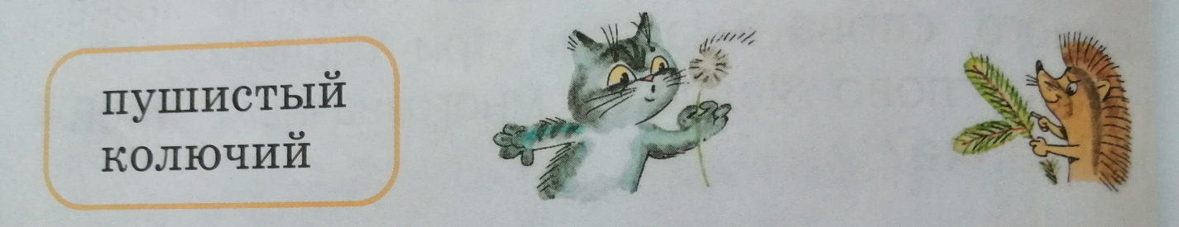

- Соотнесите рисунки и слова. О ком и о чём можно сказать колючий?
- О ком и о чём можно сказать пушистый?
- Составьте предложение с любым словом.
- Запишем одно предложение под диктовку.
- Проверочная работа.
Выполнение заданий карточки «Учимся переносить слова с й.»

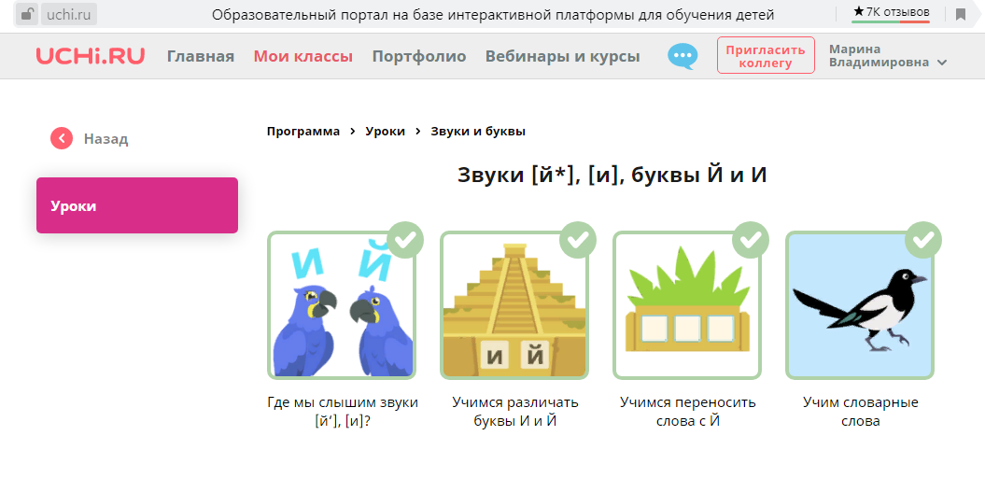

- Оцените свою работу над этим заданием по листу успеха №3. Раскрасьте нужный смайлик.

мне все понятно, могу объяснить другим

мне понятно, но другим объяснить не могу, есть вопросы
мне не понятно, нужна помощь

7. Подведение итогов урока.
- Что нового узнали на уроке?
- В чём отличие звуков [и] и [й]?
- Кто может объяснить, как разделить для переноса слова скамейка, дежурный?
8. Рефлексия.
- Закончите предложения:
- Мне было интересно…
- Теперь я могу…
- Мне было трудно…
- Самое интересное задание…
- У меня получилось…
- Я узнал новые слова с буквой й…
- Ребята, наклейте «Листы успеха» в вашу «Тетрадь успеха» на страницу сегодняшнего урока по порядку.
Список использованных источников:
- Крылова О.Н. Поурочные разработки по русскому языку. 1 класс: к учебнику В.П.Канакиной, В.Г.Горецкого «Русский язык. 1 класс». – М.: Издательство «Экзамен», 2013
- Герасимова А. Н., Кривогорницына А. В., Сивцева Л. А., Сокольникова О. В. Способы оценочной деятельности в первом классе // Научно-методический электронный журнал «Концепт». – 2016. – Т. 19. – С. 272–275. – URL: http://e-koncept.ru/2016/56299.htm.
Ресурсы системы Интернет:
https://e-koncept.ru/ - КОНЦЕПТ, научно-методический электронный журнал для учителей
https://nsportal.ru/ - Социальная сеть работников образования;
https://pedsovet.su/publ/72-1-0-4305 - Педсовет;
https://kopilkaurokov.ru - kopilkaurokov.ru - сайт для учителей;
https://uchi.ru/ - Учи.ру

